Статистические данные
Отчетный период 2011-2012 учебный год.
Полное официальное название учебного заведения на русском языке | Муниципальное бюджетное дошкольное образовательное  учреждение «Детский сад общеразвивающего вида  № 27 «Журавушка» Зеленодольского муниципального  района Республики Татарстан
Официальное название учебного заведения на английском языке (если есть)
Ф.И.О. и должность руководителя учреждения | Пимурзина Ирина Владимировна, заведующий
Ф.И.О. и должность координатора  (сотрудника, отвечающего в учреждении за работу по программе  «Эко-Школы/Зеленый флаг») | Пимурзина Ирина Владимировна, заведующий
Телефон (с выходом) | Учебное заведение | Координатор
Телефон (с выходом) | 8(84371)31108 | 8(84371)31108
Факс (с кодом) | Учебное заведение | Координатор
Факс (с кодом) | - | -
Электронная почта | Учебное заведение | Координатор
Электронная почта | irinapimyrzina@mail.ru | irinapimyrzina@mail.ru
Почтовый адрес учебного заведения | 422551, Республика Татарстан, г.Зеленодольск, ул.Столичная, д.19а
Общая численность учителей (преподавателей, воспитателей) | 17
Общая численность всех сотрудников учебного заведения | 40
Число сотрудников-участников Программы | 40
Общее численность учащихся | 186
Общее число учащихся, принимавших участие хотя бы в одном мероприятии Плана действий за отчетный период | 186
Полное название органа местного самоуправления или местной/районной/региональной администрации, который поддерживает Вашу работу по проекту. Если их несколько, то укажите все. | Муниципальное казенное учреждение  «Управление образования исполнительного  комитета Зеленодольского муниципального  района Республики Татарстан»  Исполнительный комитет Зеленодольского  муниципального района Республики Татарстан
Общее количество учреждений, с которыми сотрудничает Ваше образовательное учреждение | 18
Приоритетная тема(ы), по которой работало учебное заведение | - Здоровый образ жизни
Участвовало ли Ваше образовательное учреждение в 2011-2012 учебном году в международном проекте «Инициатива HSBC и Эко-школ по сохранению климата» | - Да
Если да, то зарегистрировались ли Вы на сайте проекта | - Да  _____18.11.2011г.________________________________  укажите дату внесения последних изменений  - Нет  _____________________________________  укажите причину
Дата принятия отчета | Принят на заседании Экологического Совета  12.05.2012г.

Описание 7-ми шагов на пути к получению Зеленого флага
Шаг 1. «Создание экологического совета»
Кратко опишите создание Совета (по какому принципу выбирались члены Совета, максимум 0,5 стр.)
Детский сад № 27 «Журавушка» работает по оздоровительной программе «К здоровой семье через детский сад». Одно из основных направлений программы – обеспечение экологической безопасности в современных условиях. О программе «Экошкола/Зеленый флаг» мы узнали в декабре 2009 года. Программа заинтересовала весь коллектив. На Совете МБДОУ было принято решение об участии в программе «Эко-школа/Зеленый флаг». Членами экологического совета были выбраны участники образовательного процесса, имеющие активную жизненную позицию, заботящиеся об экологическом воспитании детей на принципах добровольности и личной инициативы. При подготовке к заседанию Совета была проведена работа с общественностью, природоохранными предприятиями города и в состав Совета вошли родители, представитель Государственного природного заказника регионального значения комплексного профиля «Свияжский» Министерства лесного хозяйства Республики Татарстан. На заседании Экологического совета был разработан и принят Устав экологического совета МБДОУ № 27 «Журавушка».
Приведите список членов Совета
Фамилия И.О. председателя Совета |  |  | Должность или класс (секция, группа)
Пимурзина И.В. |  |  | Заведующий МБДОУ № 27 «Журавушка»
Фамилии И.О. членов Совета |  |  | Должность или класс (секция, группа)
Долматова О.В. |  |  | Ст. воспитатель МБДОУ № 27 «Журавушка»
Сиделина Ю.А. |  |  | Воспитатель МБДОУ № 27 «Журавушка»
Прибыткова О.К. |  |  | Воспитатель МБДОУ № 27 «Журавушка»
Хикматуллина З.Г. |  |  | Воспитатель МБДОУ № 27 «Журавушка»
Москатова Т.Н. |  |  | Мл. воспитатель МБДОУ № 27 «Журавушка»
Ахметзянова Е.В. |  |  | Член родительского комитета МБДОУ № 27
Валиуллина Т.С. |  |  | Член родительского комитета МБДОУ № 27
Гайнутдинова Р.И. |  |  | Гос.инспектор заказника «Свияжский»
Шаг 2. «Проведение исследования экологической ситуации»
Кратко опишите основные направления исследований экологической ситуации (макс. 0,5 страницы)
Состояние здоровья населения России ухудшается. Известно, что на 100 родившихся малышей только один здоров. Дети, поступающие в детский сад, имеют в основном вторую, а порой и третью группу здоровья. А это означает наличие хронических заболеваний. В нашем детском саду детей с первой группой здоровья – 16, со второй группой 167, с третьей – 2. Опросы родителей выявили частые заболевания простудного характера, а это показатель пониженного иммунитета у детей. Стрессы, избыток негативной информации, экологически неблагоприятная обстановка, гиподинамия, образ жизни – все это оказывает влияние на состояние здоровья детей, да и всего взрослого населения.
Повлиять на экологическую обстановку в глобальном масштабе мы не можем, но сформировать экологическое сознание, приобщить к здоровому образу жизни детей и их семей возможно. Наилучшим образом этому способствуют совместные добрые дела, организация традиционных народных праздников, спортивные мероприятий, просветительская работа среди населения, проведение природоохранных акций.
Проанализировав обстановку с состоянием здоровья детей МБДОУ, результаты теста эмоциональной комфортности О.А. Ореховой «Домики», Экологическим советом МБДОУ был разработан проект «Торнакай – традиционная народная культура в детском саду», который призван решать задачи формирования здоровья детей средствами народной культуры.
Кроме того педагогами ДОУ были изучены материалы об экологических проблемах г. Зеленодольска.
Шаг 3. «Разработка плана действий по снижению нагрузки на окружающую среду» (увеличьте количество строк, если нужно)
Мероприятие |  |  |  | К-во участ. | Срок пров. | Ответственный
Педагогические мастерские по изучению нетрадиционных методов оздоровления. |  |  |  | 17 | ноябрь 2011г. | Долматова О.В.
Субботники с привлечением родителей по благоустройству территории детского сада |  |  |  | 186 | осень 2011г.весна 2012. | Пимурзина И.В.
Совместные с родителями народные праздники, основанные на сезонных изменениях в природе и деятельности человека с приглашением представителей духовенства (православия и мусульманства) |  |  |  | 186 | Ноябрь , Декарбь 2011г., январь, март, май 2012г. | Долматова О.В., Мирганиева Л.Г., Похвалова О.Н., Тарнаева Е.А., Прибыткова О.К.
Изготовление поделок из бросового и природного материала для оформления помещений детского сада, к проведению праздников. |  |  |  |  | В течение года | Гайнуллина Р.Г., Ахметзянова А.С., все педагоги и род. комитет
Мастер-классы для родителей по изготовлению игрушек из подручного материала, кукол-оберегов, погремушек и мобилей для младенцев. |  |  |  | 52 | Ноябрь 2011, апрель 2012г. | Гулина О.В. Валиуллина Т.В.
Родительские собрания по оздоровительной тематике. |  |  |  | 112 | Декабрь 2011г | Гулина О.В. Хусаинова Д.Х.
Шаг 4. «Мониторинг и оценка»
Кратко опишите, как оценивались предварительные результаты, и производился контроль выполнения плана действий (макс. 0,5 страницы)
- Экологическим советом МБДОУ постоянно проводился контроль выполнения плана действий коллектива через наблюдения за деятельностью детей, анкетирование родителей, мониторинг состояния здоровья детей, открытые просмотры работы педагогов. По результатам контроля корректировался план работы, включались дополнительные мероприятия.
- Оценивались мероприятия, проводимые педагогами, методические разработки, дидактические материалы, видеозаписи праздников, их соответствие выбранному направлению, продукты совместной деятельности детей и взрослых. По результатам деятельности детей и взрослых педагогам были даны рекомендации к участию на конкурсах различного уровня.
- Регулярно проводился мониторинг доступности мероприятий для детей и их родителей, мониторинг результативности в масштабах детского сада, микрорайона и города.
Шаг 5. «Включение экологической тематики в школьные курсы»
Кратко опишите каким образом и в рамках каких предметов и курсов была включена экологическая тематика или представьте информацию в виде списка (макс. 1 стр.)
Вся деятельность по формированию здорового образа жизни в условиях детского сада строится на основе программы «К здоровой семье через десткий сад» и разработанного образовательного проекта «Торнакай – традиционная народная культура в детском саду». Детский сад работает с тремя целевыми группами: беременные женщины и их мужья, мамы и младенцы, дошкольники и их семьи.
На протяжении года все эти группы участвовали в реализации оздоровительного проекта, основанного на подготовке и проведении традиционных народных праздников.
Работа с детьми дошкольного возраста проводилась в рамках освоения образовательных областей «Познание», «Чтение художественной литературы», «Художественное творчество», «Музыка», «Труд», «Безопасность», «Здоровье», «Социализация».
1. Проведение традиционного праздника «День знаний. День мира».
2. Цикл бесед с родителями «Здоровый образ жизни с раннего детства»
3. Проведение конкурса на лучший физкультурный уголок в группе»
4.Изготовление плакатов на тему «Правильное питание» совместно с родителями
5.Проведение экологического праздника «Осенняя ярмарка»
6.Проведение цикла педагогических мастерских по оздоровительной экологической программе «К здоровой семье через детский сад».
7. Практическое занятие с родителями «Аптека внутри нас».
8. Музыкально-литературная композиция, посвященная Международному Дню Земли.
9. Выставка совместных с родителями поделок из бросового материала «Подарок снегурочке»
10. Проведение сезонных народных праздников: «Нардуган» (рождение солнца), «Рождественская сказка», «Карга боткасе» (грачиная каша), «Широкая Масленица», «Пасхальное чудо», «Шигырь байраме» (в гостях у Тукая) и другие
11.Чтение художественной литературы, ознакомление с Красной книгой, рассматривание иллюстраций, энциклопедий на данную тематику.
12. Участие в Международной акции «День Земли». Проведение экологического праздника «Земля – наш общий дом»
13. Участие в конкурсе детских рисунков «Мир заповедной природы» в рамках акции «Марш парков». Итоги еще не подведены.
14.Участие в акции «Международный день чистой воды»
15.Создание экологических уголков во всех группах детского сада.
16. Участие в III Всероссийском конкурсе по экологической оздоровительной программе «К здоровой семье через детский сад» - подведение итого 30 мая 2012 г.
17. Организация выставки детских поделок из природного и бросового материала «Пасхальное чудо»
18. Проведение круглого стола по с представителями духовенства: Благочинного по Зеленодольскому округу протоиерея о. Святослава и имам хатиб г. Зеленодольска и Зеленодольского района Габдулхамит хазрата.
Шаг 6. «Предоставление информации и сотрудничество»
(добавьте строки, если нужно)
№ | Мероприятия | Дата проведения |  | Целевая группа | К-во участн. | Результативность
1 | Составление стенда в МБДОУ Экошкола/Зеленый флаг | Октябрь 2011г. |  | Сотрудники, дети и родители МБДОУ | 5 педагогов | Доведена информация до данной аудитории
2 | Репортаж на местном телевидении в программе «День за днем» | Май 2012г. |  | Жители города Зеленодольска | 8 педагогов | Доведена информация до данной аудитории
3 | Участие на ГМО воспитателей «Экология» | В течении года |  | Воспитатели МБДОУ г, Зеленодольска | 78 | Распространен опыт работы среди МБДОУ г,Зеленодольска
4 | Размещение проекта на сайте Proroditelstvo | Декабрь  2011г. |  | Для посетителей сайта |  | Информированность посетителей сайта о работе по форми-рованию здоровья дошкольников и их семей в поликуль- турном пространс- тве
5 | Публикация статьи в газете «Зеленодольская правда» о работе детского сада «Здоровье семьи – через детский сад» | Апрель  2012г. |  | Дети средних, старших и подготовительных групп | 53 | Воспитание у детей бережного отношения к природе, формирование навыков здорового образа жизни.
6 | Создание странички «Эко-школа «Зеленый флаг» на сайте детского сада | Март 2012г. |  | Для посетителей сайта |  | Информированность посетителей сайта об участии детского сада в международ- ном движении по экологическому воспитанию.
Шаг 7. «Формулировка и принятие Экологического кодекса»
Кратко опишите процедуру разработки и принятия Экологического кодекса (макс. 0,5 стр.) и приведите текст или фотографию
Экологический кодекс МБДОУ № 27 (составлен детьми детского сада с участием родителей, принят во время проведения праздника «Земля – наш общий дом»)

 | Очистим экологию души,  И экология Земли сама воспрянет.  Ведь каждая безнравственная мысль  Последствием своим планету ранит.  Очистим душу, смоем с мыслей грязь,  И вся Земля очистится от сора.  Природа благодарно возродясь,  Моря очистит, реки и озера.  Чтоб люди перестали умирать,  От каждого нужна такая малость:  Любить, ценить, прощать, не осуждать,  Чтоб на планете нашей жизнь осталась.
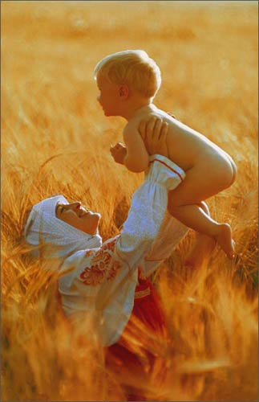 | Природа, я иду в тебя  С душой и сердцем обнажённым.  Прими, пожалуйста, любя,  Хочу быть заново рождённой.  Природа – матушка моя,  Твои исполню повеленья.  За все грехи прости меня,  Возьми, как детку на колени.

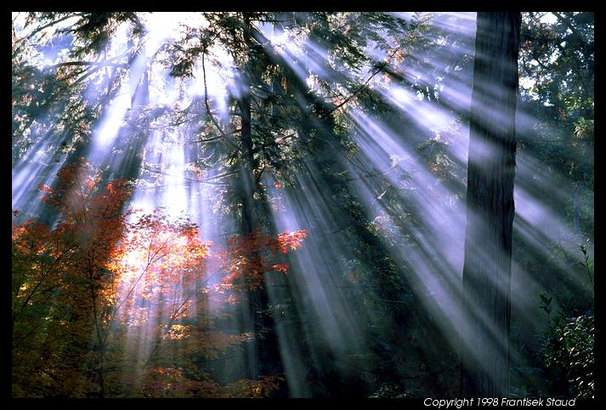 | «Мы только сняли первый пласт земли и только открыли первую страницу Книги Жизни, которую начертал Господь. Природа – это та книга, которую мы портим, еще не дочитав до конца».
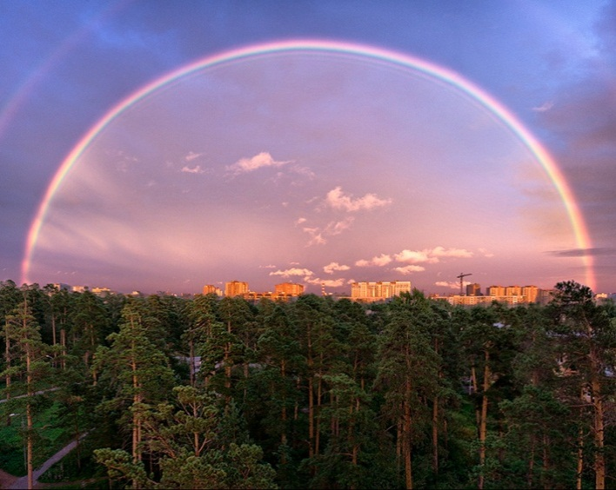 | Наш общий дом и место в нем человека можно представить в виде матрешки. Самая маленькая матрешка – это душа человека, его чувства, следующая за ней матрешка – это тело человека. За ней следуют одежда, квартира, рабочее место, город, страна и, наконец, вся планета. Чтобы человек стал хозяином своего дома, научился грамотно взаимодействовать с окружающей средой, он должен начать экологическое воспитание с себя, со своих чувств и своего тела.
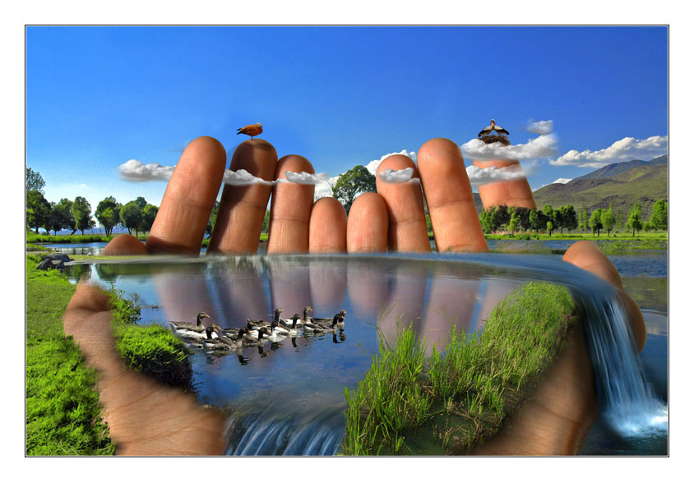 | Наша планета – это живой организм, который родился, растет и развивается и, наверное, когда-нибудь умрет. Наша задача сохранять Землю как можно дольше и беречь ее. Мы должны заботиться о своем доме, как о любом живом создании, и быть готовыми ко всему. Если планета живет и дышит, можно сказать, что она иногда и болеет. Как случилось в наше время. Но может выздороветь, я в это верю. А начинать лечение планеты человеку нужно с оздоровления себя.

